Défi – maths n°1

Philippe passe la soirée sur un ilot pour faire la fête avec des amis. Voici ce qu’il a bu lors de cette fête :
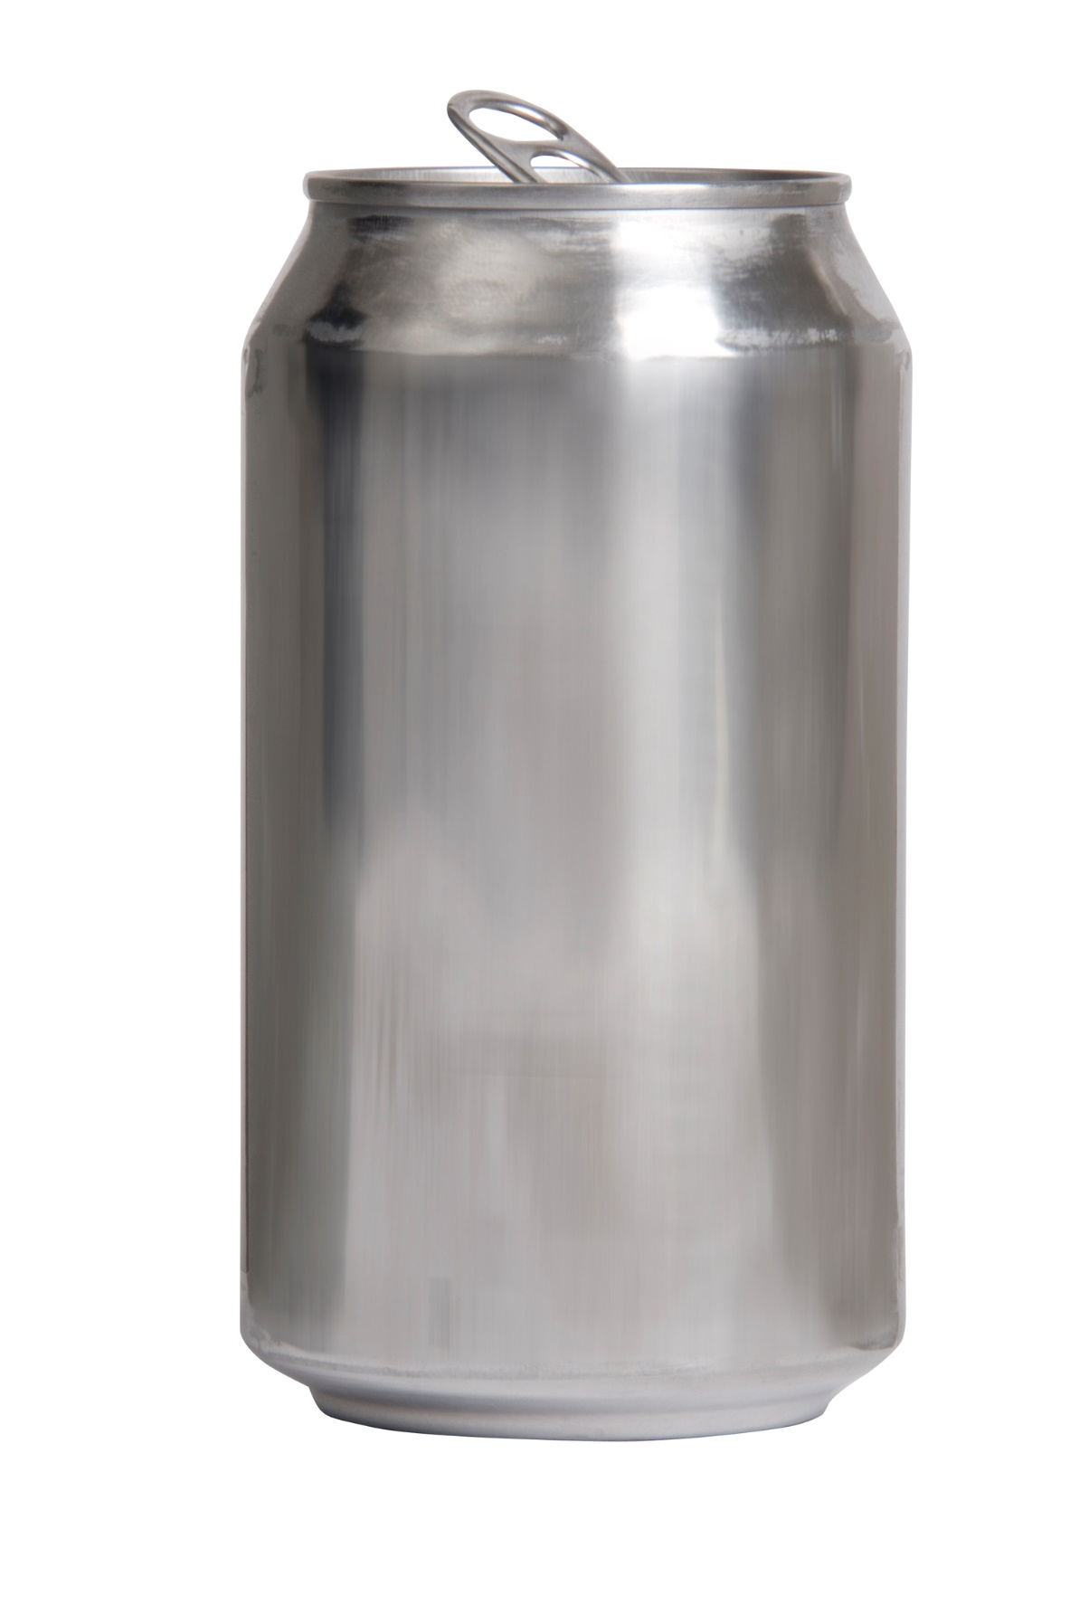Pack de 6 canettes de bières de 33cl à 5%

Philippe a-t-il respecté les recommandations pour avoir une consommation d’alcool modérée ?

Correction :
Philippe a bu : 6 x 33cl = 198 cl de bière
Il ne devrait pas boire plus de 3 verres de bière par jour.
1 verre de bière mesure : 25 cl.
Il ne devrait pas boire plus de : 3 x 25cl = 75 cl de bière par jour.
Philippe n’a pas eu une consommation d’alcool modérée.

Défi – maths n°2

Lors d’un repas bien arrosé, Stéphanie a bu le tiers de cette bouteille de vin de 750ml :
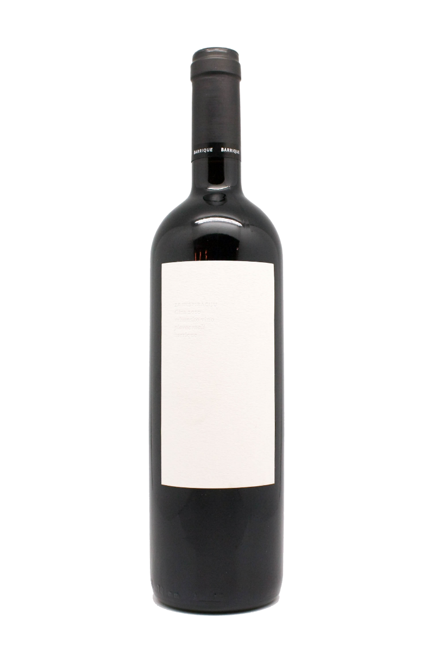
VIN
2015
12 % vol. 750ml

Stéphanie a-t-elle respecté les recommandations pour avoir une consommation d’alcool modérée ?
Correction :
Stéphanie a bu le tiers de 750ml : 750ml ÷3 = 250ml de vin
250ml = 25cl
Elle ne devrait pas boire plus de 2 verres de vin par jour.
1 verre de vin mesure : 10cl.
Elle ne devrait pas boire plus de : 2 x 10cl = 20cl de vin par jour.
Stéphanie n’a pas eu une consommation d’alcool modérée.

Défi – maths n°3

Lors d’une fête, Henri et Franc se partagent équitablement le contenu d’une bouteille de whisky de 75cl :
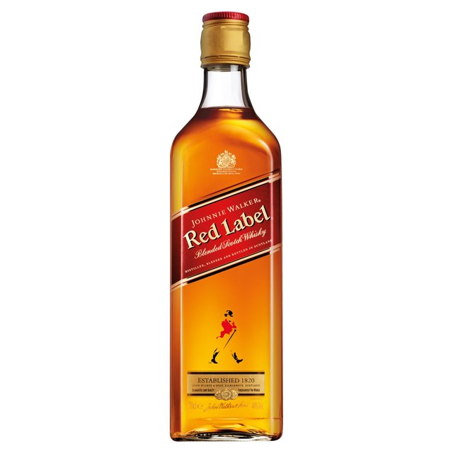
1 Litre
40% vol.
Whisky

Ont-ils respecté les recommandations pour avoir une consommation d’alcool modérée ?

Correction :
Ils ont bu chacun la moitié de 75cl : 75cl ÷ 2 = 37,5cl de whisky
Ils ne devraient pas boire plus de 3 verres de whisky par jour.
1 verre de whisky mesure : 2,5cl
Ils ne devraient pas boire plus de : 3 x 2,5cl = 7,5cl de whisky par jour.
Henri et Franc n’ont pas eu une consommation d’alcool modérée.

